**MODUL AJAR**

**SENI BUDAYA**

**FASE A** **– KELAS I – SEMESTER II**

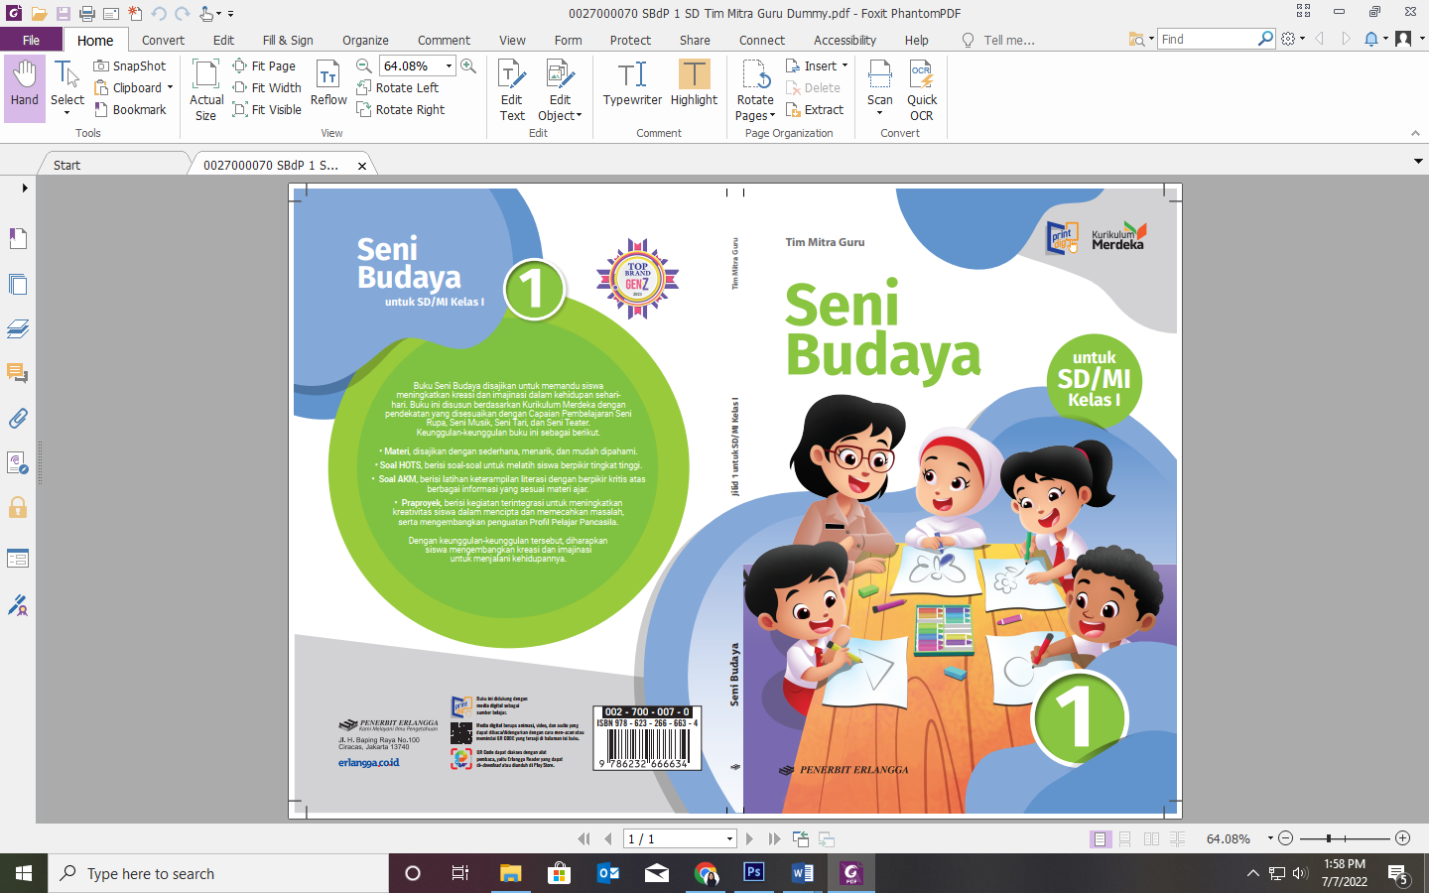

**Ayo, Menari**

**2022**

**MODUL AJAR 7**

**SENI BUDAYA**

**AYO, MENARI**

|  |  |
| --- | --- |
| **Fase / Semester : A / II (Dua)** | **Kelas : I (Satu)** |
| **Elemen :**   * Pemahaman Seni. * Keterampilan Proses (Mengamati, memprediksi, merencanakan, memproses, mengevaluasi, dan mengomunikasikan). | **Alokasi Waktu : 18 JP atau sesuai kebutuhan (1 JP = 35 menit).** |
| **Tujuan Pembelajaran:**  Peserta didik mampu:   * 1. Mengidentifikasi gerak cepat dan gerak lambat.   2. Melakukan rangkaian gerak tari sesuai irama.   3. Mengidentifikasi unsur tenaga dalam gerak tari.   4. Melakukan gerak tari dengan menggunakan unsur tenaga. | |
| **Profil Pelajar Pancasila:**   * Gotong royong * Kreatif | |

**Langkah-Langkah Pembelajaran**:

* Peserta didik sudah dapat mengetahui tentang irama musik.
* Mengondisikan peserta didik baik fisik maupun mental untuk siap melaksanakan pembelajaran.
* Memberikan stimulus kepada peserta didik untuk mengetahui anggota tubuh yang digerakkan saat irama musik dilantunkan.
* Memberikan pertanyaan pemantik agar peserta didik dapat mengetahui atau mempunyai tujuan belajarnya sendiri. (Misalnya: Pernahkah kamu bergerak sesuai irama musik?)

**Pembelajaran 1. Topik A: Waktu dalam Gerak Tari (7 JP)**

Peserta didik mampu:

* 1. Mengidentifikasi gerak cepat dan gerak lambat.
  2. Melakukan rangkaian gerak tari sesuai irama.
* Guru menjelaskan tentang macam-macam gerak tari sambil membaca buku Seni Budaya 4 halaman 111-112.
* Guru menjelaskan tentang gerak anggota tubuh dan jenis-jenisnya.
* Guru juga menjelaskan tentang pengaruh tempo lagu dalam gerakan.
* Peserta didik diminta menirukan contoh gerakan cepat dan lambat pada halaman 114.
* Guru mengajak peserta didik melakukan kegiatan yang disajikan pada buku halaman 115.

**Pembelajaran 2. Topik B: Tenaga dalam Gerak Tari (7 JP).**

Peserta didik mampu:

* 1. Mengidentifikasi unsur tenaga dalam gerak tari.
  2. Melakukan gerak tari dengan menggunakan unsur tenaga.
* Guru menjelaskan tentang gerak tari bertenaga.
* Guru membimbing peserta didik memindai *QR Code* tentang conto tenaga dalam tari menggunakan aplikasi *Erlangga Reader* untuk menambah pemahaman mengenai materi yang diajarkan.
* Peserta didik memeragakan contoh gerak bertenaga dan gerak lemah yang disajikan pada halaman 116.
* Peserta didik melakukan kegiatan yang disajikan pada halaman 117.

**Penilaian Pembelajaran (4 JP)**

1. Peserta didik diberikan tes tertulis dengan soal pilihan ganda dan isian, untuk mengetahui apakah peserta didik dapat memahami pelajaran tersebut. Peserta didik dapat mengerjakan dalam Latihan Ulangan Bab 7 di halaman 118.
2. Peserta didik dapat mengerjakan soal HOTS di halaman 120.
3. Peserta didik dapat mengerjakan AKM (Asesmen Kompentensi Minimum) halaman 121.
4. Peserta didik dapat Praproyek tentang Menari dengan Iringan Lagu disajikan di halaman 122.
5. Peserta didik diberikan pertanyaan secara lisan unjuk kinerja dengan praktik, dan menyajikan dalam daftar hasil penugasan.
6. Lembar observasi untuk mengetahui keaktifan peserta didik saat kerja mandiri dan berpasangan.
7. Kuesioner dijawab dengan skala likert untuk mengetahui minat peserta didik. Kuesioner digunakan untuk refleksi pembelajaran.

|  |  |  |  |
| --- | --- | --- | --- |
| **NO.** | **PERNYATAAN** | **YA** | **TIDAK** |
| 1 | Saya mengerti pembelajaran hari ini. |  |  |
| 2 | Saya tidak sulit dalam mengerjakan penugasan hari ini. |  |  |
| 3 | Saya masih perlu dibantu dalam mengerjakan tugas hari ini. |  |  |
| 4 | Pembelajaran hari ini menyenangkan bagi saya |  |  |
| 5 | Saya masih perlu waktu untuk belajar lagi mengenai materi hari ini. |  |  |

1. Melaksanakan tindak lanjut dari hasil asesmen penilaian.
2. Jika peserta didik tidak dapat membaca dan menulis, maka peserta didik diberikan pelayanan individu.